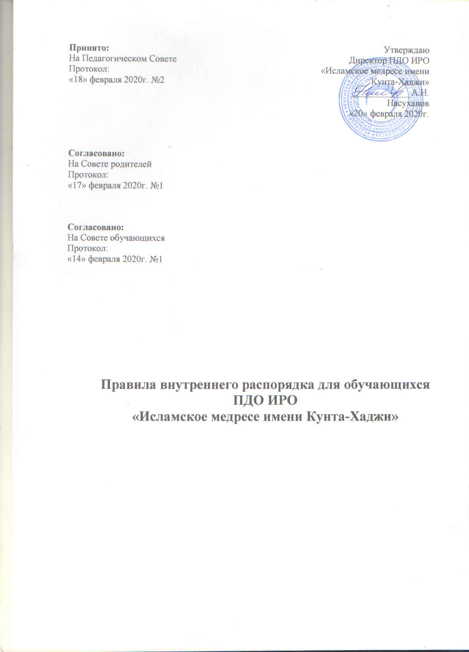

1. Общие положения
1.1. Настоящие Правила внутреннего распорядка обучающихся в Профессиональной духовной образовательной исламской религиозной
организации « Исламское медресе имени Кунта –Хаджи» (далее – Правила) разработаны в соответствии с Конституцией РФ, Федеральным законом «Об образовании в Российской Федерации», «Порядком организации и осуществления образовательной деятельности по образовательным программам среднего профессионального образования», утвержденным Министерством образования и науки РФ, Уставом ПДОИРО « Исламское медресе имени Кунта – Хаджи »(далее - Учреждение).
1.2. К обучающимся в Учреждении относятся:
- студенты – лица, осваивающие образовательные программы среднего профессионального образования;
1.3. Студентом Учреждения является лицо, зачисленное приказом директора для обучения по профессиональной образовательной программе подготовки специалистов среднего звена по специальностям СПО, реализуемым в Учреждении.
Правовое положение слушателя в части получения образовательных услуг соответствует статусу студента очной формы обучения.
1.4. Настоящее положение наряду с Уставом распространяется на всех обучающихся в Учреждении.
2. Прием в Учреждение и отчисление из него
- Прием в Учреждение осуществляется в соответствии с Федеральным законом «Об образовании в Российской Федерации», Правилами приема на обучение в ПДОИРО « Исламское медресе имени Кунта – Хаджи »
- Зачисление в Учреждение производится приказом директора.
- Студентам Учреждения выдается студенческий билет и зачетная книжка установленного образца.
- Студенты, не ликвидировавшие академические задолженности в течение года с момента образования задолженностей в установленные Учреждением сроки, отчисляются из Учреждения как не выполнившие обязанностей по добросовестному освоению профессиональной образовательной программы и выполнению учебного плана.
- За неоднократное неисполнение или нарушение Устава Учреждения, Правил внутреннего распорядка обучающихся студенты отчисляются из Учреждения.
3. Права и обязанности студентов Учреждения

3.1. Студенты Учреждения имеют право:
- участвовать в обсуждении и решении вопросов деятельности Учреждения, в том числе через органы самоуправления и общественные организации;
- обжаловать приказы и распоряжения администрации Учреждения в установленном законодательством РФ порядке;
- на бесплатное пользование библиотекой, фонотекой, техническими средствами обучения, стационарным инструментарием;
- на свободное выражение собственных взглядов и убеждений, на свободу совести, информации;
- на уважение человеческого достоинства, защиту от всех форм физического и психического насилия, оскорбления личности, охрану жизни и здоровья;
- на перевод в другое учебное заведение среднего профессионального образования в порядке, установленном федеральным органом исполнительной власти, осуществляющим функции по выработке государственной политики и нормативно-правовому регулированию в сфере образования;
- на академический отпуск по состоянию здоровья на основании медицинской справки КЭК, на академический отпуск по семейным обстоятельствам, на отпуск по беременности и родам, на отпуск по уходу за ребенком до 3-х лет;
- на отсрочку от призыва на военную службу до окончания Учреждения;
- на стипендиальное обеспечение по результатам промежуточной аттестации;
- иные академические права, предусмотренные федеральным законом «Об образовании в Российской Федерации», иными нормативными правовыми актами Российской Федерации, локальными нормативными актами.

3.2 Студенты Учреждения обязаны:
- добросовестно осваивать образовательную программу, в том числе посещать предусмотренные учебным планом учебные занятия, осуществлять самостоятельную подготовку к занятиям, выполнять задания, данные педагогическими работниками в рамках образовательной программы;
- выполнять требования Устава Учреждения, Правил внутреннего распорядка обучающихся, иных локально-нормативных актов по вопросам организации и осуществления образовательной деятельности;
- заботиться о сохранении и об укреплении своего здоровья, стремиться к нравственному, духовному и физическому развитию и самосовершенствованию;
- уважать честь и достоинство других обучающихся и работников Учреждения, не создавать препятствий для получения образования другими обучающимися;
- бережно относиться к имуществу и оборудованию Учреждения;
- при неявке на занятия по болезни или другим уважительным причинам в двухдневный срок поставить в известность классного руководителя или учебную часть; приступая к занятиям, предоставить медицинскую справку, освобождение или объяснительную записку от родителей.
3.2. Студенты несут материальную ответственность за причиненный ущерб и порчу имущества учреждения.
4. Учебное время и время отдыха
- Учебный год в Учреждении начинается 1-го сентября, заканчивается 30-го июня.
- Каникулы в Учреждении устанавливаются в зимний период – 2 недели, в летний период – 8-9 недель.
- Недельная нагрузка студентов аудиторными занятиями – не более 36 академических часов.
- Продолжительность академического часа (урока) – 45 минут, перерыв между уроками – 5 минут.
- Занятия проходят в соответствии с утвержденными расписаниями групповых и индивидуальных уроков.
- Начало групповых занятий с 9.00, окончание – 16.35.
- Сроки и периодичность промежуточных аттестаций, а также срок проведения государственной итоговой аттестации выпускников устанавливается в соответствии с учебным планом и календарным учебным графиком Учреждения.
- В Учреждении ЗАПРЕЩАЕТСЯ:

− ходить в спортивной одежде на занятия, за исключением уроков физкультуры;
− входить в класс во время учебных занятий;
− пользоваться мобильными телефонами во время учебных занятий;
− находиться в учебных классах и коридорах посторонним лицам;
− шуметь в коридорах и на лестничных площадках во время учебных занятий;
− пользоваться электроприборами в учебных классах (в целях предупреждения пожара);
− сидеть на подоконниках;
− курить или находиться в состоянии алкогольного или наркотического опьянения в помещении и на территории Учреждения;
− использовать ненормативную лексику.

6. Поощрение студентов

6.1. За отличную учебу, образцовое выполнение своих обязанностей, активное участие в концертной, спортивной и общественной жизни Учреждения к студентам могут применяться следующие виды поощрения:
- благодарность;
- благодарственное письмо родителям;
- почетная грамота;
- назначение повышенной академической стипендии;
- представление на назначение именной стипендии федерального, областного или муниципального уровней;
- занесение на доску почета.
6.2. Поощрения применяются по представлению предметно-цикловых комиссий, стипендиальной комиссии, классных руководителей и через приказ директора Учреждения доводятся до сведения преподавателей и студентов.

7. Дисциплинарные взыскания

7.1. Виды дисциплинарных взысканий:
- замечание;
- выговор;
- отчисление из Учреждения.
Другие меры воздействия к нарушителям правил внутреннего распорядка, в том числе, учебной дисциплины:
- вызов на заседание цикловой комиссии, учебной комиссии, в учебную часть, на заседание совета, педагогического совета;
- вызов родителей;
- лишение времени или класса для самоподготовки;
- ограничение или лишение права пользования библиотекой;
7.2. Меры дисциплинарного взыскания применяются по представлению предметно-цикловых комиссий, классных руководителей, совета или педагогического совета и через приказ директора Учреждения доводятся до сведения преподавателей и студентов.

8. Охрана здоровья студентов
- Учреждение создает условия, гарантирующие охрану и укрепление здоровья студентов.
- Ежегодные бесплатные медицинские осмотры студентов и получение ими необходимых прививок обеспечивается городскими органами здравоохранения.
- Обучающиеся имеют возможность обращаться за квалифицированной помощью в медицинский кабинет Учреждения.

